分析模型示例图片如下：
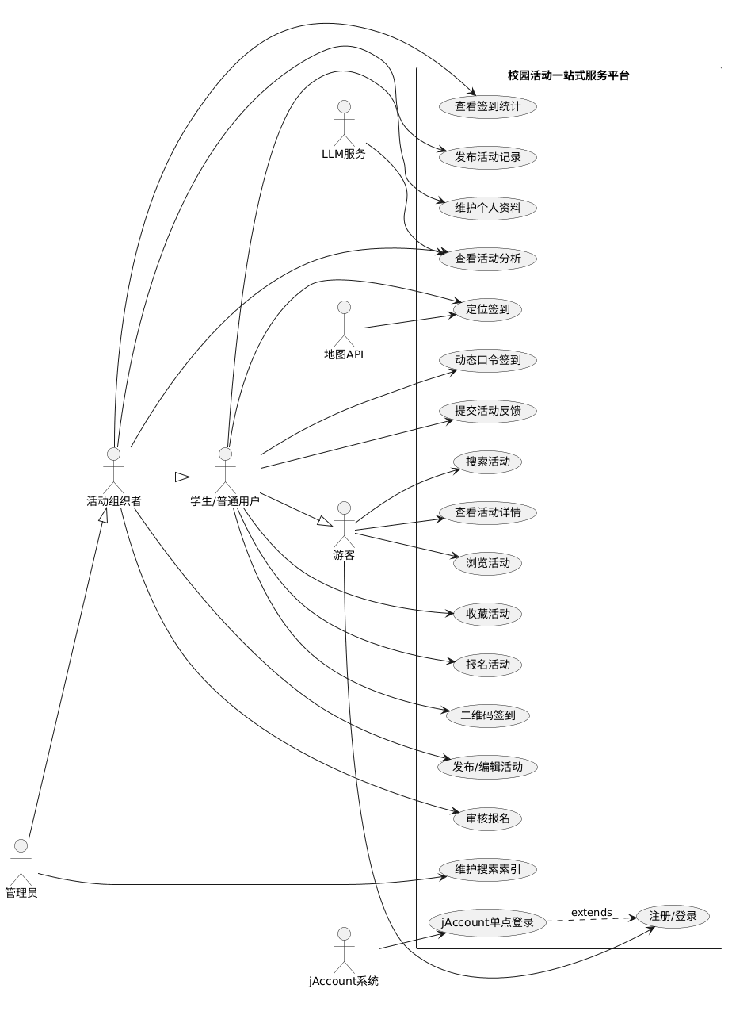

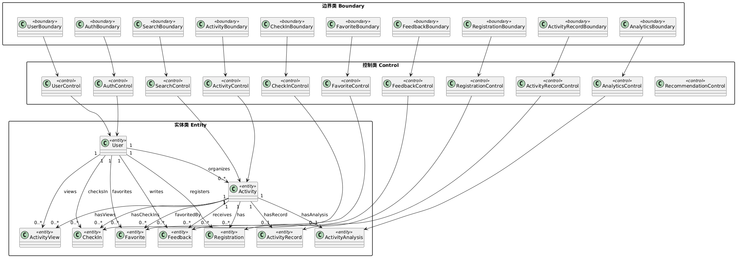

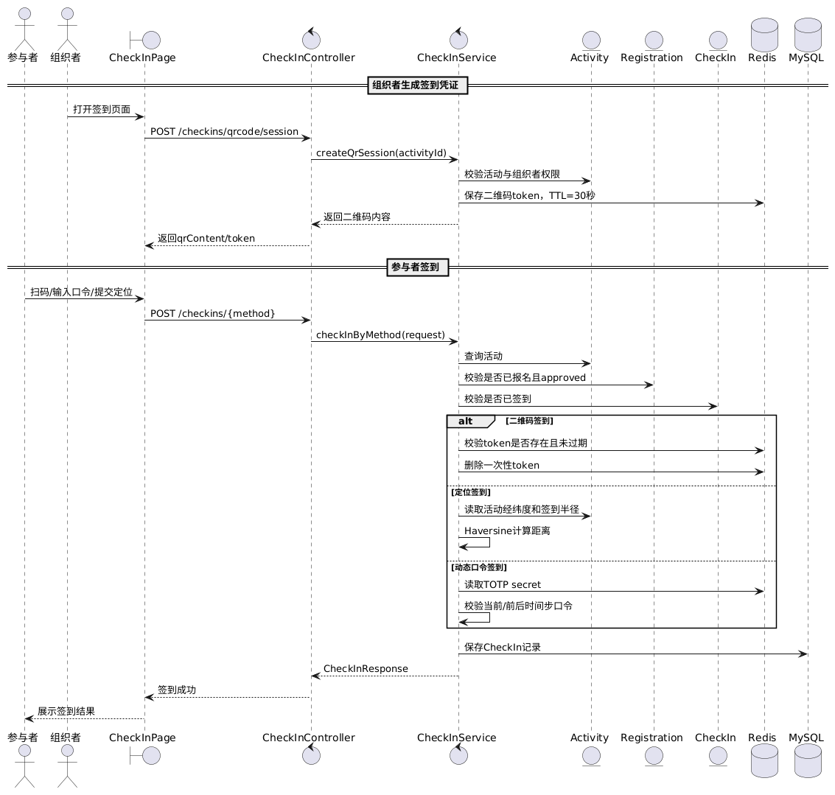

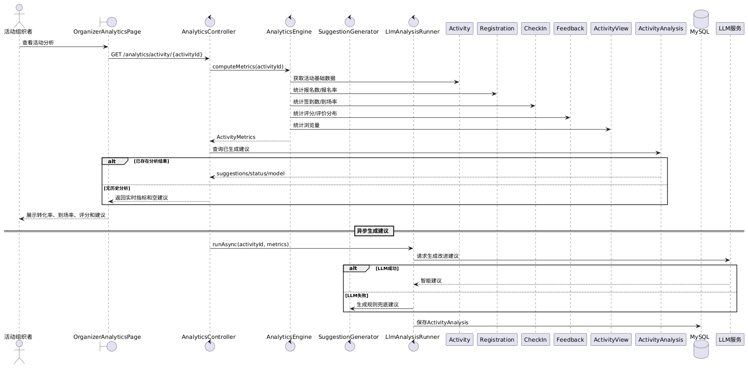
当前系统的核心分析对象可以分为三类：
- 边界类：前端页面、后端 Controller、第三方系统接口，用于承接用户或外部系统交互。
- 控制类：Service、分析引擎、搜索服务等，用于组织业务流程。
- 实体类：用户、活动、报名、签到、收藏、反馈、活动记录、活动分析等持久化业务对象。

系统主要参与者包括：
- 游客：浏览活动、登录或注册。
- 学生/普通用户：报名活动、收藏活动、签到、反馈、维护个人资料。
- 活动组织者：发布活动、审核报名、发起签到、查看统计与活动分析。
- 管理员：系统管理、全局数据查看、搜索索引维护。
- 外部系统：jAccount、地图 API、Redis、MySQL、Elasticsearch、LLM 服务等。

上述分析模型将当前系统抽象为：
- 用户与活动为核心实体。
- 报名、收藏、签到、反馈是用户围绕活动产生的业务关系。
- 活动记录描述活动结束后的成果沉淀。
- 活动浏览、报名、签到、反馈等数据共同支撑活动分析。
- 搜索与推荐属于活动发现能力。
- jAccount、地图 API、Redis、Elasticsearch、LLM 是外部支撑系统或基础设施，不属于核心业务实体，但会影响控制流程。

